**КОНСУЛЬТАЦИЯ**

**для родителей**

Сохранить здоровье своего ребенка – основная задача и обязанность родителей. Подорвать его легко, а вот восстановить, избавиться от различных нарушений, обрести прежнее состояние – для этого потребуется уже значительно больше времени.

«Ясно! – скажете вы. – Необходимо  беречь здоровье ребенка». Но помните: беречь совсем не значит «дрожать» над ребенком, потакать всем его капризам, выполнять любые желания, охать и причитать вокруг  «бледного и слабого». Беречь – значит твердо знать, как организовать режим дня, труд и отдых ребенка, как научить его усидчиво работать, как правильно  закаливать и многое другое.

Как выглядит здоровый ребенок? Активный, веселый, с хорошим настроением. У него прекрасный аппетит и крепкий сон, он легко просыпается, умеет быстро сосредоточится. Он не жалуется на недомогание, головную боль или боли в животе, у него нет хронических заболеваний, постоянных простуд. А много ли таких здоровых детей? Увы…



Эти вечные простуды! Редко когда родители могут сказать, что ребенок никогда не болел. ОРВИ, ангина, бронхиты – все очень серьезно. К сожалению далеко не все родители осознают это.

Это большая ошибка! Любое из этих заболеваний, а особенно частые заболевания, значительно снижают функциональные возможности организма ребенка, создает фон для возникновения других, нередко хронических заболеваний, для повышенной утомленности, низкой умственной работоспособности, нарушений поведения.

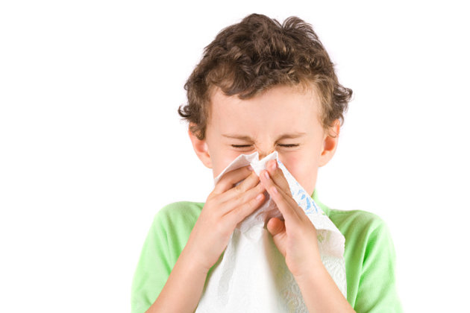

Надо отметить, что заболевания уха, горла, носа многие считают не стоящими серьезного внимания и не задумываются над тем, что не только в период болезни, но и  после нее еще довольно долго функциональные возможности организма ребенка снижены, а значит, снижена трудоспособность, повышена утомляемость.

Затрудненное дыхание через нос, насморк препятствует поступлению достаточного количества кислорода, воздуха в легкие, в клетки головного мозга, что приводит к быстрой утомляемости, снижению работоспособности, ухудшению памяти.

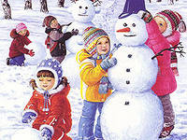

Кроме того, холодный воздух, поступая в дыхательные пути через рот, не успевает нагреться. Поэтому в осеннее и в зимнее время года верхние дыхательные пути постоянно переохлаждаются. В результате возникают частые простудные заболевания. Частые заболевания ангинами, отитами образуют стойкий очаг инфекции в организме ребенка. А последствия этого – от общей ослабленности организма до поражения сердечно-сосудистой системы, снижения темпов физического и психического развития ребёнка.

Надеемся, что теперь родителям станет более понятно, почему все простудные заболевания необходимо лечить вовремя.

Обращайте внимание так же и на заложенность носа вашего ребёнка, на небольшой кашель. Ведь это всё в последствие может стать – хроническим заболеванием у вашего ребёнка.

Не забывайте и про закаливание, поскольку оно относится к наиболее эффективным мерам предупреждения простудных заболеваний. Обращайтесь вовремя к врачу. Ведь здоровье вашего ребёнка в ваших руках. Берегите его с самого детства!

**КОНСУЛЬТАЦИЯ**

**для родителей**

Здоровье - это счастье! Когда человек здоров,  все получается. Но нужно уметь заботиться о здоровье. Если не следить за своим здоровьем, можно его потерять. Наша общая задача: научить не только сохранить здоровье дошкольника, но и укрепить его.

Не забывайте соблюдать режим дня ребёнка; организовывайте двигательную активность, прогулку, закаливание детей; придерживайте полноценное и рациональное питание ребёнка; не забывайте про полноценный сон, выполнение культурно-гигиенических норм и правил ребёнком и т.д..

В старшей группе детского сада для сохранения ЗОЖ ребёнка используется: утренняя гимнастика, НОД по «Физической культуре» в зале и на свежем воздухе; прогулки; подвижные игры; физкультминутки; гимнастика для глаз; артикуляционная гимнастика; пальчиковая гимнастика; релаксационная пауза; корригирующая гимнастика после сна; дыхательная гимнастика.

Однако основы здоровья закладываются в семье. Родители должны служить для своих детей примером во всём. Помните, что здоровье ребёнка, прежде всего в ваших руках!

